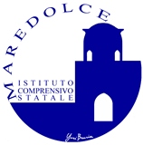
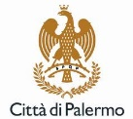
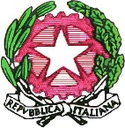

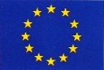

Istituto Comprensivo Statale “Maredolce”
C. F. 80013640828 – Cod. Mecc. PAIC8AV00G
Sede: Via Fichidindia, 6 – 90124 Palermo - Tel. 091/447988
Scuola Infanzia e Primaria “Guglielmo Oberdan”
Scuola Secondaria di I Grado “Salvatore Quasimodo”
PEC: paic8av00g@pec.istruzione.it - e-mail: paic8av00g@istruzione.it
www.icsmaredolce.edu.it

SCHEDA DI PROGETTO PTOF 2022-25
A.S. 2022-2023
Titolo del progetto
Docente referente
Docenti in collaborazione
Priorità del RAV a cui si riferisce
Traguardo di risultato del RAV (event.)
Obiettivo di processo (event.)
Attività previste
Descrizione sintetica, della situazione su cui si vuole intervenire per modificarla in meglio
☐ Progetto curriculare (intera classe)
☐ Progetto extra-curriculare (selezione di alunni anche da classi diverse)
Risorse necessarie
Risorse umane  (solo per progetti extracurriculari) | Numero di docenti:  Numero di ore per docente:  Numero collaboratori scolastici:  Numero di ore per collaboratore scolastico:
Risorse materiali -
Specificare i materiali da acquistare ed una stima dei costi
Valutazione
Specificare gli indicatori e gli strumenti utilizzati per misurare il livello di raggiungimento dei risultati alla fine del progetto
Stati di avanzamento
(solo per progetti su più anni, indicare il livello di sviluppo intermedio atteso alla fine di ciascun anno)

